# **PISTOLE A SPRUZZO AILRESS AIRLESSCO**

Minore sforzo di pressione sul grilletto - sicura sul grilletto - serratura a mano "senza attrezzi" - filtro one way di facile pulizia con nucleo rinforzato in nylon - sfera al carburo e sede extra large per ridurre l'usura - filettatura in acciaio inossidabile per il raccordo dell'ugello - guarnizione dell'astina longeva.

---

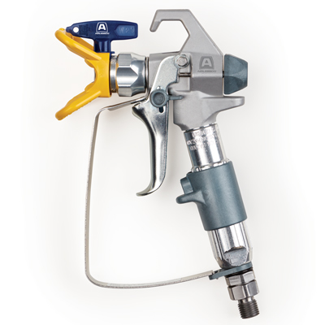

| Accessories Details | |
| --- | --- |
| **PISTOLA SERIE PROLIGHT 500** | |
| **CODICE:** | 17N201 |
| **COMPRENDE:** | Grilletto a 4 dita (installato), grilletto a 2 dita, porta ugello Rev-Tip 517 |
| **PRESSIONE DI ESERCIZIO MAX:** | 248 bar (3.600 psi) |
| **KIT DI RIPARAZIONE:** | 288817 |
| **DISPONIBILITÀ:** | Nord America, Centro e Sud America, Europa, Medio Oriente, Africa, Asia, Australia |
| **RISORSE:** | Manuale operativo/riparazioni |

---

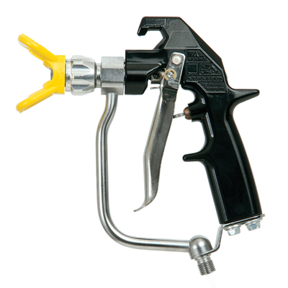

| Accessories Details | |
| --- | --- |
| **PISTOLA TEXTURE PER MASTICE** | |
| **CODICE:** | 24E470 |
| **COMPRENDE:** | Grilletto a 4 dita, porta ugello |
| **PRESSIONE DI ESERCIZIO MAX** | 276 bar (4.000 psi) |
| **KIT DI RIPARAZIONE:** | 237260 |
| **DISPONIBILITÀ:** | Nord America, Centro e Sud America, Europa, Medio Oriente, Africa, Asia, Australia |
| **RISORSE** | Manuale operativo/riparazioni/parti di ricambio |

---

| Accessories Details | |
| --- | --- |
| **PORTA UGELLO REVERSIBILE** | |
| **CODICE:** | 855051 - 11/16-16 |
| **DISPONIBILITÀ:** | Europa, Medio Oriente, Africa |

---

| Accessories Details | |
| --- | --- |
| **GUARNIZIONI** | |
| **CODICE:** | 858029 - Dispositivo di tenuta in metallo con O-ring |
| **DISPONIBILITÀ:** | Europa, Medio Oriente, Africa |

---

| Accessories Details | |
| --- | --- |
| **ADATTATORE DA "F" A "G"** | |
| Converte la filettatura “F” in filettatura “G” | |
| **CODICE:** | 248248 |
| **DISPONIBILITÀ:** | Nord America, Centro e Sud America, Europa, Medio Oriente, Africa, Asia, Australia |

---

| Accessories Details | |
| --- | --- |
| **RACCORDO GIREVOLE CON FILETTATURA "G"** | |
| **CODICE:** | 7506AG |
| **DISPONIBILITÀ:** | Europa, Medio Oriente, Africa |

---

| Accessories Details | |
| --- | --- |
| **KIT NEBULIZZATORE PNEUMATICO PER PISTOLA PER MASTICE SENZA TUBO ARIA** | |
| Potenza minima compressore d'aria necessaria di 15 cfm a 6 bar (90 psi). | |
| **CODICE:** | 244233 |
| **DISPONIBILITÀ:** | Nord America, Centro e Sud America, Europa, Medio Oriente, Africa, Asia, Australia |

---

| accessories-category | |
| --- | --- |
| title | **ALTRI ACCESSORI** |
| types | * sprayguns * hoses * spraytips * extensions * fluids * filters * hvlp * striping * other |

| Metadata | |
| --- | --- |
| Title | Pistole a spruzzo airless Airlessco | Airlessco.com |
| Description | Apparecchiature professionali per la spruzzatura airless Airlessco: Costruite per ottime prestazioni. Costruite per durare nel tempo. |
| Locale | /emea/it |